**Programmation Web Avancée**

Wang Xiaorui

Le 26 Août, 2022

**TP3**

**Architecture MVC – Administrateur - Client (20pts)**

**Voyager Blog**

**Diagramme :**

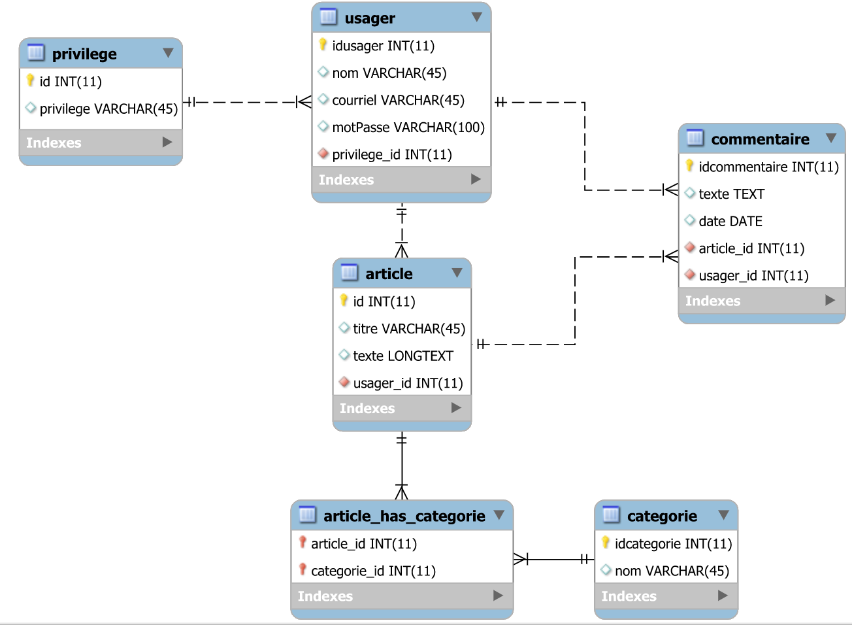

**Fonctions :**

Il s'agit d'un blog de voyage. Les visiteurs ne peuvent accéder qu'aux articles, mais ne peuvent ni lire ni écrire. Les administrateurs peuvent ajouter, supprimer et modifier des articles. Tout le monde peut enregistrer des visiteurs et des administrateurs. Les deux types d'utilisateurs peuvent accéder le journal de bord après login.

**Présentation :**

Il y a quatre entités dans ce diagramme, **article, usager, privilege, commentaire et categorie**.

1. **Article** est une entité important et il a une relation avec tous les autre entités sauf privilege.

* **Article** a une relation 1 : N avec **usager**, parce qu’il a un et un seul auteur(on le nommer usager dans notre diagramme, parce que l’usager peut écrire des blogs et en même temps, il peut faire des commentaires sur tous les articles).
* La relation entre **article** et **commentaire** et 1 : N, parce qu’un auteur peut avoir plusieurs **commentaires**, mais une **commentaire** doit être faite par seulement un **usager** et minimum un **usage**r.
* La relation entre **article** et **categorie** et N : M. C’est-à-dire qu’un **article** peut avoir plusieurs **categories** et puis une **categorie** peut avoir plusieurs **articles**. Alors dans ce cas, une nouvelle table **article_has_categorie** est ajoutée dans un système de gestion de bases de données.

1. **Usager** est aussi une entité principale qui a une relation 1 : N avec **privilege.**
2. D’ailleurs, **commentaire** a une relation 1 : N avec **usager**. Chaque **commentaire** estfait parun et seul un **usager**.

**Lien WebDev :**

https://e2194804.webdev.cmaisonneuve.qc.ca/tp3-webavancee/

**Line GitHub :**

https://github.com/WangWX21603/tp3-webavancee2194804

**Nom d’administrateur** : adm

Mot de passse : 111111

**Nom de client**: client

Mot de passse : 111111